"Я прививки не боюсь! Если надо - уколюсь!" Осень - пора острых респираторных вирусных заболеваний.
03.10.2019
"Я прививки не боюсь! Если надо - уколюсь!" Осень - пора острых респираторных вирусных заболеваний. Чтобы в меньшей степени подвергать себя и своих коллег опасности заражения инфекциями, работники Московской городской поисково-спасательной службы на водных объектах прошли плановую вакцинацию от вируса гриппа.
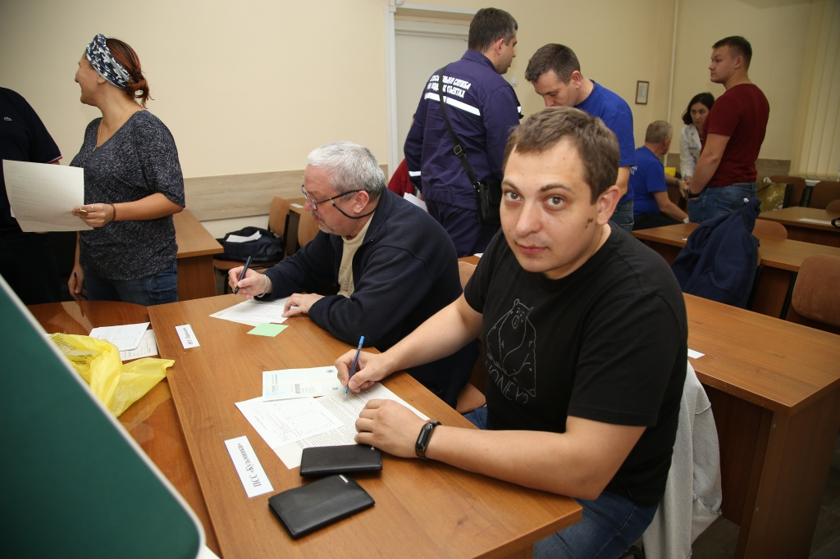

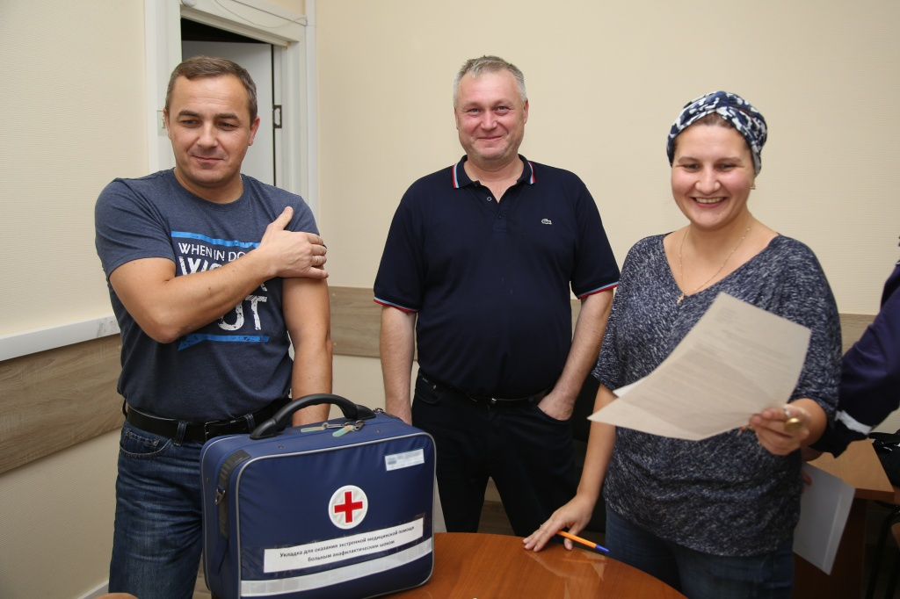
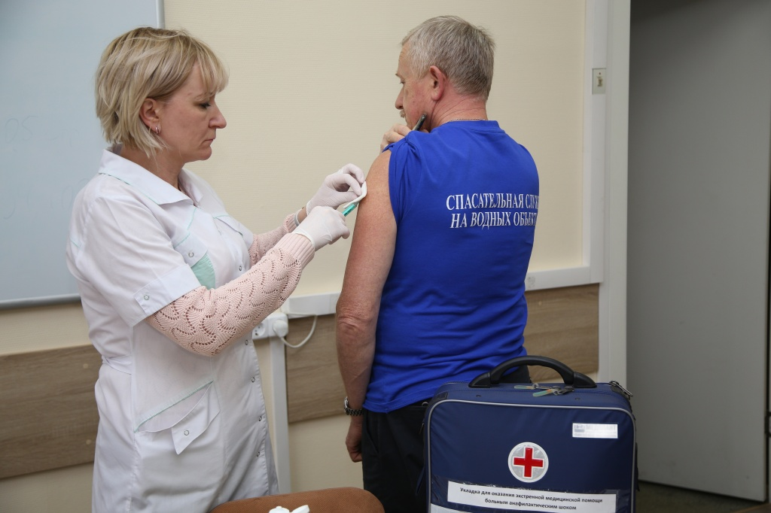

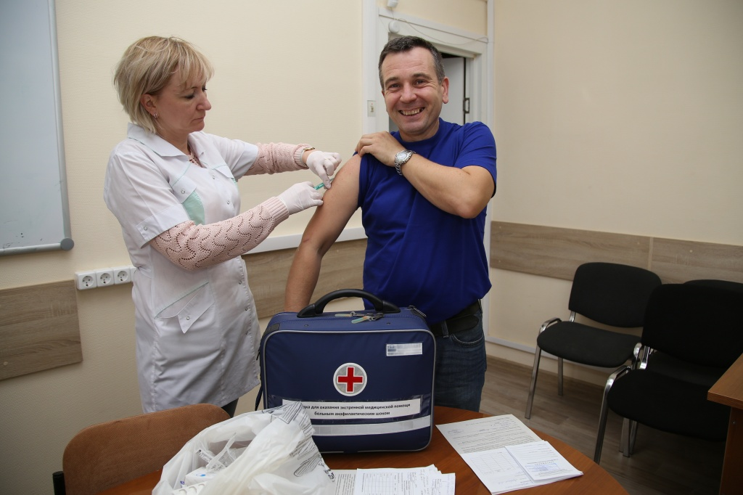

Адрес страницы: http://mgpss.mos.ru/presscenter/news/detail/8392965.html
ГКУ «Московская городская поисково-спасательная служба на водных объектах»

